Voorbeelden van o.a. whole food plant based (wfpb) producten
Binnenkort organiseer ik een tweede voordracht over deze materie, maar ik kreeg wel al wat vragen over: welke producten zijn nu ok en waar kan ik ze aankopen, in afwachting van een meer gestructureerde presentatie geef ik hier al wat info.

‘S morgens is dit mijn ontbijt: onderaan in een grote kom een laagje muesli (cotroleer op de toegevoegde producten zoals suikers) daarop een laagje aardbeien of bessen (ingevroren in Makro kost dit bv. 59 of 69 baht voor 1 kg). Ontdooid krijg je ook wat “jus” die je muesli vochtig en beter eetbaar maakt. Daar bovenop komt dan het fruit.
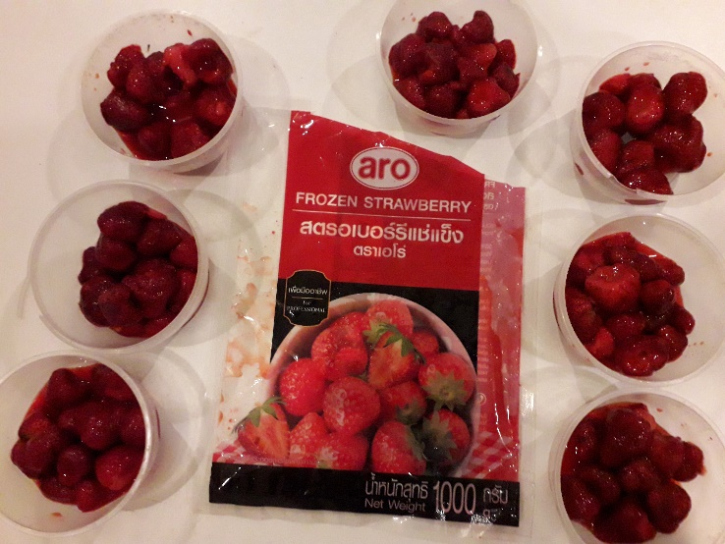
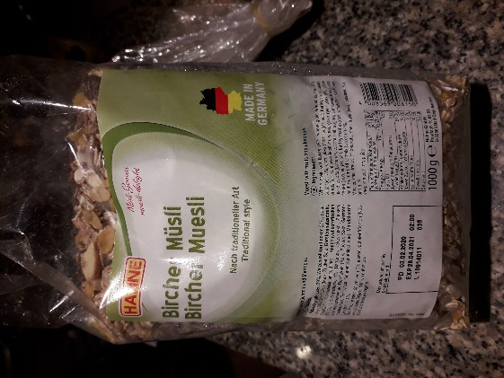
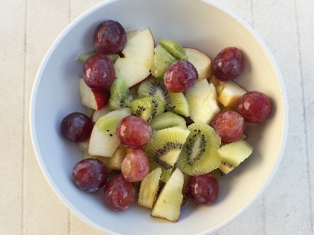
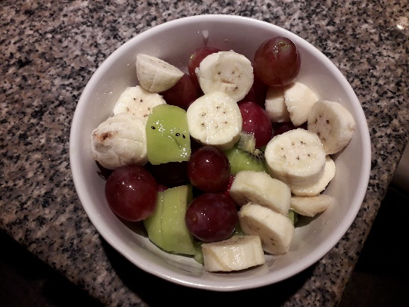
In nevenstaande foto’s vind je voorbeelden van ontbijt met druiven, banaan, kiwi, appel maar alle fruitsoorten maken het smakelijk en zijn gezond: ananas, meloen, papaya enz.

Mijn ontbijt aanpassen van boterhammen met toespijs en confituur naar die fruitkommen was het gemakkelijkst voor mij om te veranderen naar WFPB.
De lunches zijn al wat moeilijker. Uiteraard kun je diepvriesproducten aankopen, onderstaande producten zijn aangekocht in de Makro in Pattaya (ik was verwonderd dat ze zoveel dergelijke producten verkopen) en in Siambury’s in soi Khao Talo, maar er zijn zeker nog veel winkels waar je dergelijke producten kopen kunt.

Lasagna en burgers In microgolf en klaar....
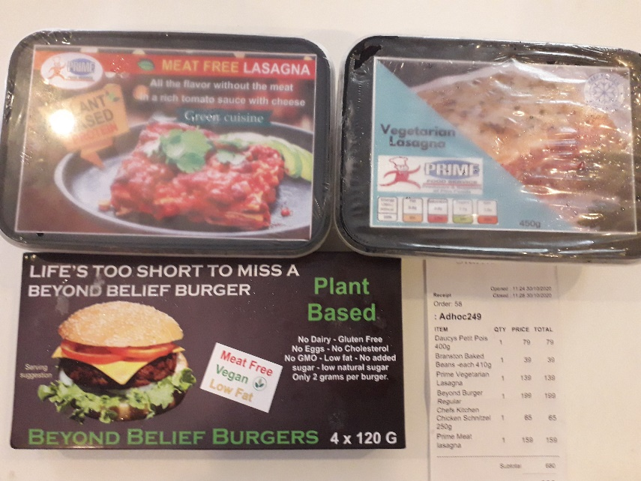
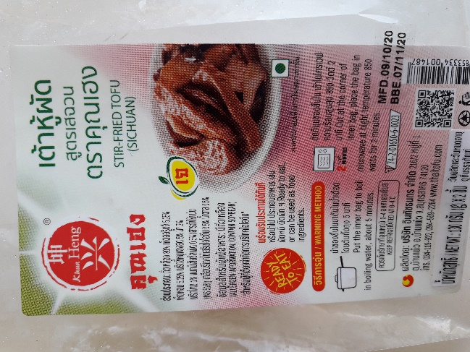

WFPB in pasta omhulling Soepen met o.a. tofu en mushrooms, bamboo en kool
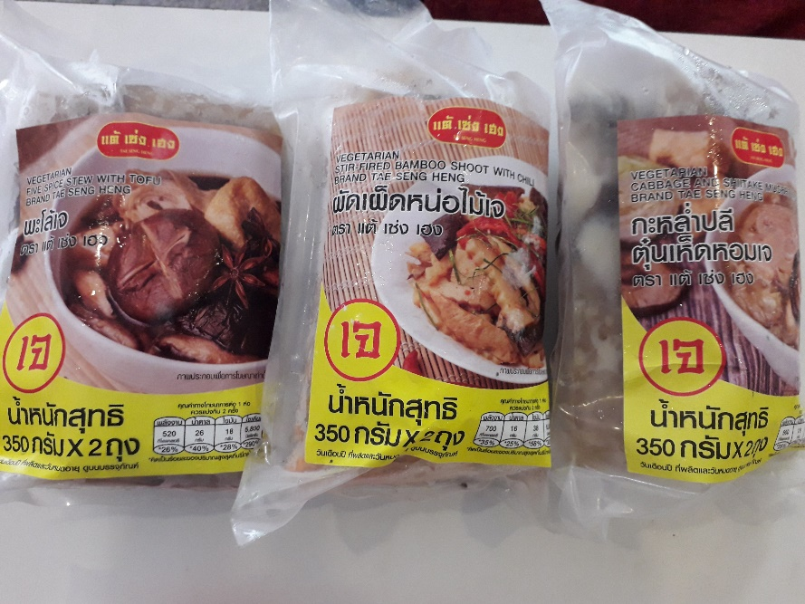
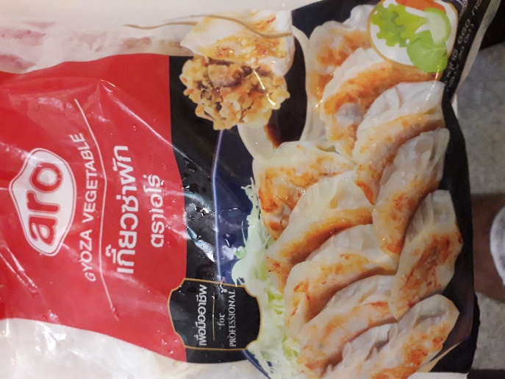

Walnoten zijn superfood, in de Makro ongeveer 200 baht voor 1 liter walnut milk.
Bonen, ook een superfood maar let op toevoegingen zoals suiker.
https://www.optimalegezondheid.com/de-gezondheidsvoordelen-van-verschillende-bonen/

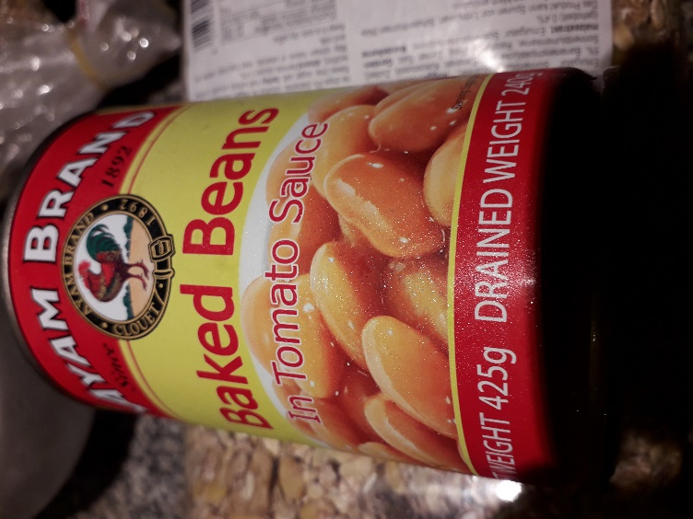
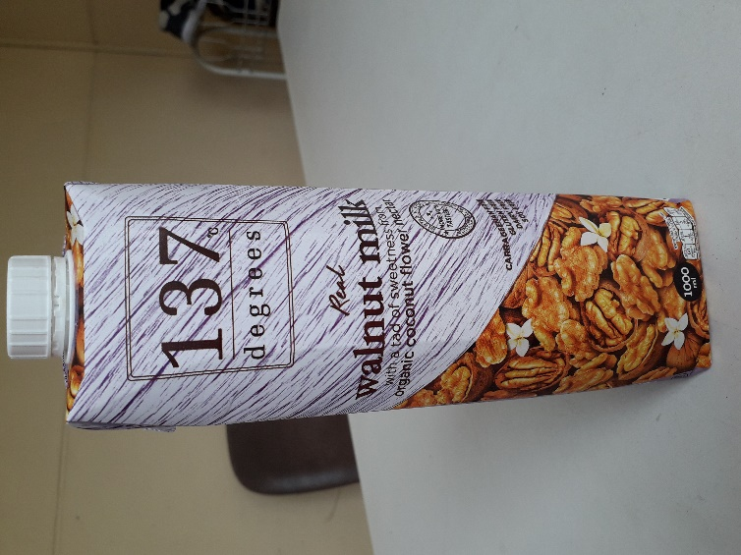

Als je wat kunt koken, kun je uiteraard zelf wat bereiden zoals zelf je vegan burgers maken (vind je allemaal op youtube), of een schotel zoals hieronder met broccoli, tofu, mushrooms enz.

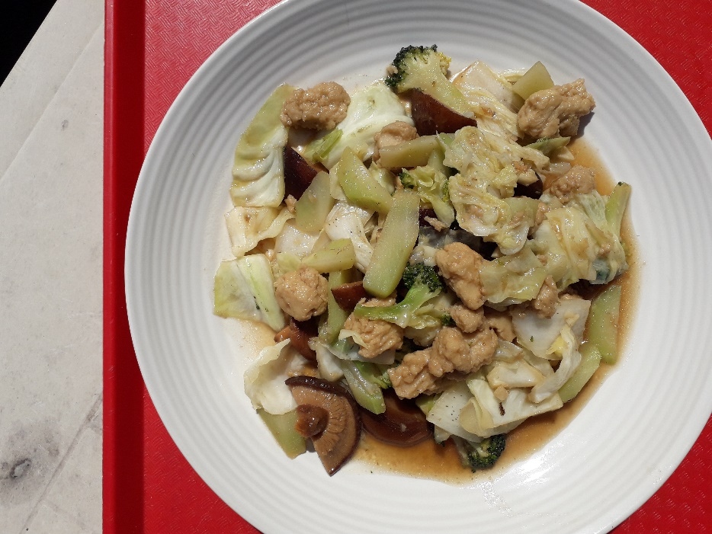

Eet geen of weinig wit brood, pistolés en gesuikerde boterkoeken.
In Big C Extra in Pattaya Klang vind je de lekkerste broden die gezonder zijn:

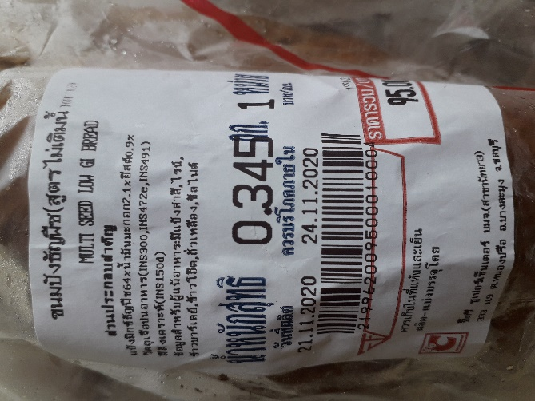
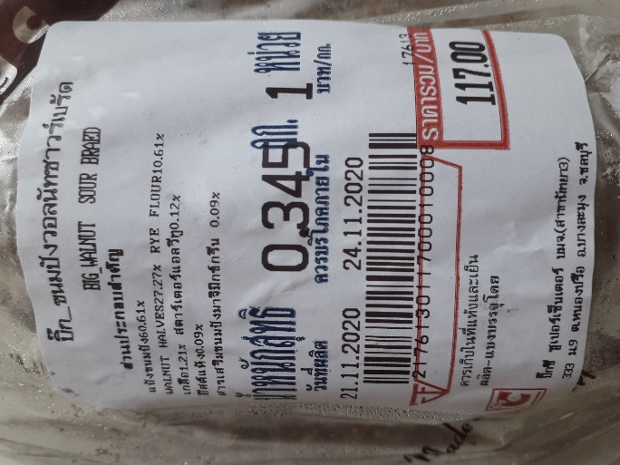
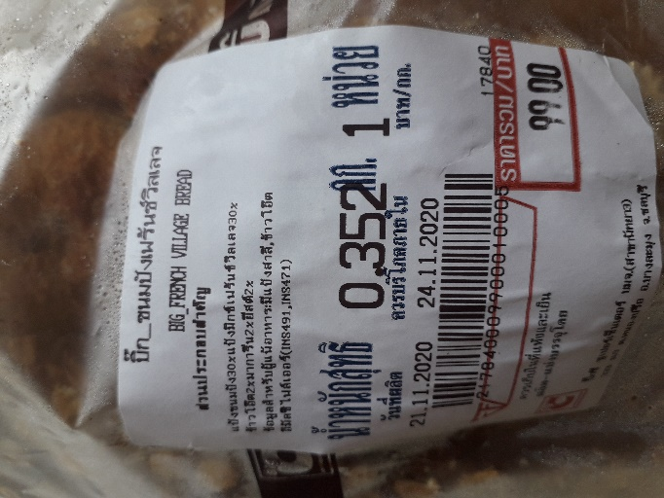

En wat verder in Foodland vind je volgende suikervervangers:
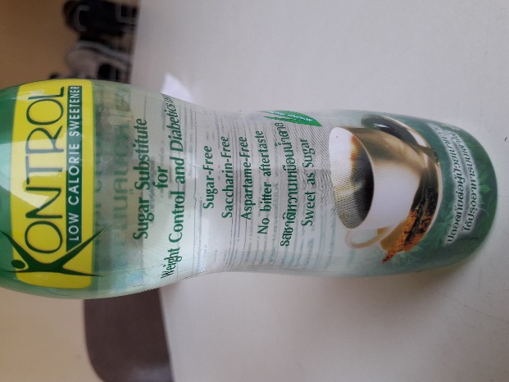
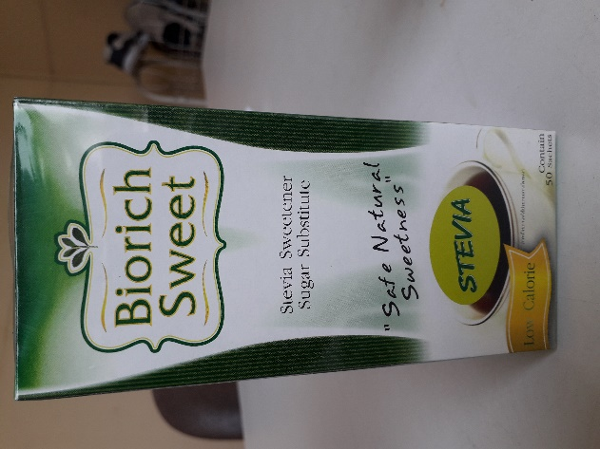
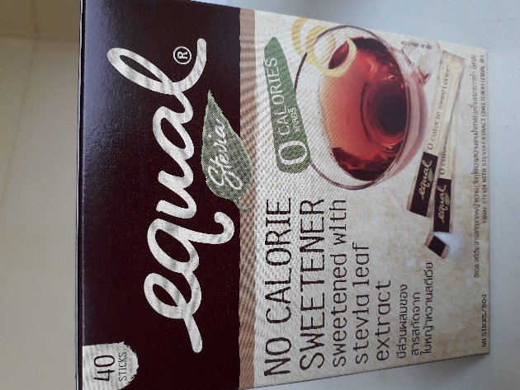

Zie ook:
https://www.healthline.com/nutrition/natural-sugar-substitutes

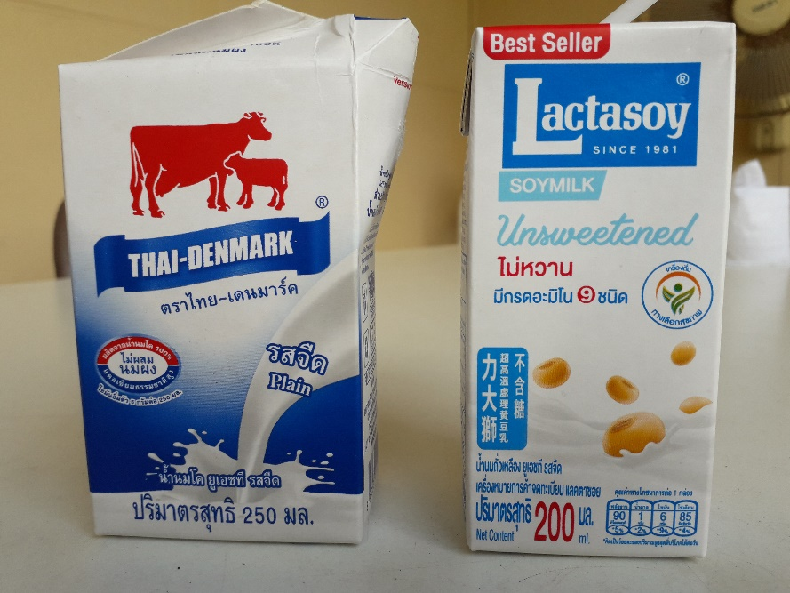
Melk zoals op de afbeelding links is af te raden. Soy melk is een goede vervanger, te koop ook in Makro, let erop dat je unsweetened neemt.

Ten slotte nog wat info:

Superfoods:
Shitake mushrooms, van Asia, gebruikt voor aanmaak medicijnen !!!!
Broccoli sprouts !!!!
Peas en peas sprouts, allerlei kolen zoals rode kool, bloemkool.
Walnuts !
Zie ook boek van Dr. William W. Li: Eat to beat disease

Verschil tussen vegetariër en een veganist:
Beide eten geen vlees, vis, gevogelte en schaaldieren.
Een veganist eet ook geen eieren, melk en honing.
Merk op dat vooral ook processed food uit den boze is: frieten, voeding waar veel suiker, zout en bewaarmiddelen aan toegevoegd zijn, coke, ijskreem enz.

Drank: persoonlijk beperk ik me hoofdzakelijk tot water en zelf gemaakt ginger beer (alcoholvrij). Frisdranken, ook fruitsappen in flessen en dozen zijn niet aan te raden.
Muesli en noten, zaden: beter bewaren in frigo
Slotwoord:
Eén van de dokters die ik in een andere film zag, zei het volgende:
We verwachten niet van dokters dat ze hun patiënten overtuigen of begeleiden naar een WFPB diet, maar het minste dat ze kunnen doen is hun patiënten die andere oplossing van een andere leefstijl aan te reiken, in plaats van onmiddellijk zware medicatie of operaties aan te bevelen.

Enkele extra interessante artikels:

Waar je op moet letten wanneer je vegan wordt
https://freshhh.nl/inspiratie/vegan/
Alles wat je moet weten over quinoa
https://www.gezondheid.be/index.cfm?fuseaction=art&art_id=19131

Donaat Vernieuwe

